
Атауы жоқ көшеге атау беру туралы
Солтүстік Қазақстан облысы Тайынша ауданы Мироновка ауылдық округі әкімінің 2020 жылғы 28 мамырдағы № 10 шешімі. Солтүстік Қазақстан облысының Әділет департаментінде 2020 жылғы 1 маусымда № 6325 болып тіркелді
Қазақстан Республикасының 1993 жылғы 8 желтоқсандағы "Қазақстан Республикасының әкімшілік - аумақтық құрылысы туралы" Заңының 14- бабының 4) тармақшасына, Қазақстан Республикасының 2001 жылғы 23 қаңтардағы "Қазақстан Республикасының мемлекеттік басқару және өзін – өзі басқару туралы" Заңының 35-бабының 2-тармағына сәйкес, облыстық ономастика комиссиясының 2019 жылғы 22 қазандағы қорытындысы негізінде, Солтүстік Қазақстан облысы Тайынша ауданы Заречное ауылы халқының пікірін ескере отырып, Мироновка ауылдық округінің әкімі ШЕШІМ ҚАБЫЛДАДЫ:
1. Қоса берілген схемалық картаға сәйкес, Солтүстік Қазақстан облысы Тайынша ауданы Мироновка ауылдық округінің Заречное ауылындағы атауы жоқ көшесіне келесі атау берілсін:
атауы жоқ көше – Жеңіс көшесі.
2. Осы шешімнің орындалуын бақылауды өзіме қалдырамын.
3. Осы шешім оның алғашқы ресми жарияланған күнінен кейін күнтізбелік он күн өткен соң қолданысқа енгізіледі.
Мироновка ауылдық  округінің әкімі | Н. Жумабаев
Солтүстік Қазақстан облысы Тайынша ауданы Мироновка ауылдық округі әкімінің 2020 жылғы 28 мамыры № 10 шешіміне қосымша
Солтүстік Қазақстан облысы Тайынша ауданы Мироновка ауылдық округінің Заречное ауылындағы атауы жоқ көшеге атау беру туралы схемалық карта.

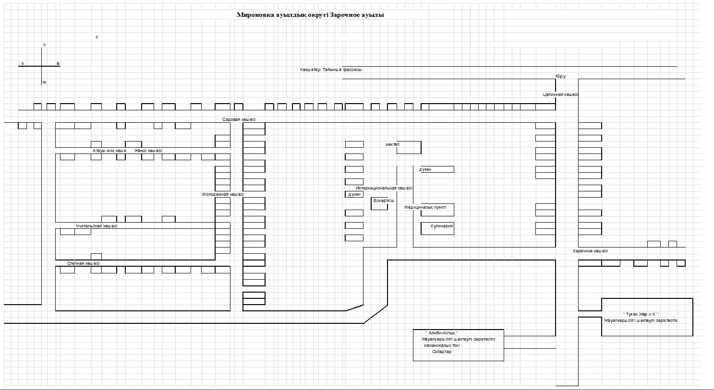

© 2012. Қазақстан Республикасы Әділет министрлігінің «Қазақстан Республикасының Заңнама және құқықтық ақпарат институты» ШЖҚ РМК

